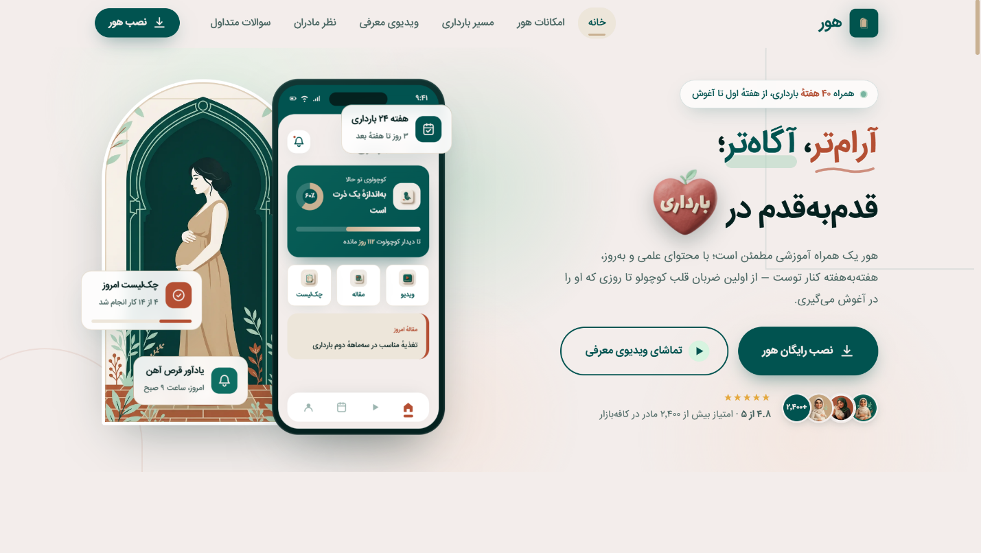
استفاده از المان های رئال مثل خود اپ ( کاراکترهای مادری که تو اپ استفاده کردیم )
تصاویر اپ جایگزین بشه
هوم پیج :

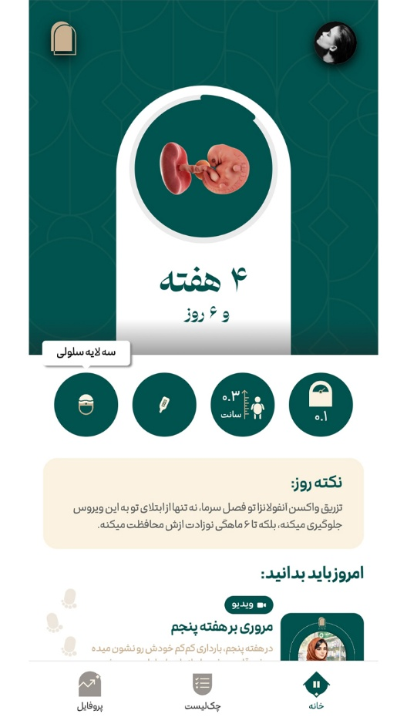
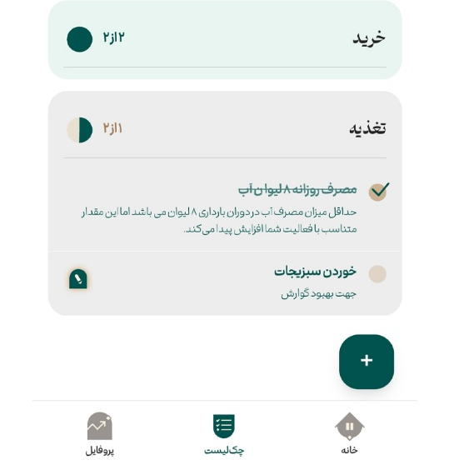
قسمتی که چک لیست رو نشون میده بهتره از خود مدل چک لیست اپ استفاده بشه :
یه بخشی از صفحه ی چک لیست باشه.

نوتیف های اپ بر اساس یادآور نیستن بهتره به حالت دقیق خود اپ باشه :


دوخط روشنی که از روی متن گذشته حذف بشه.
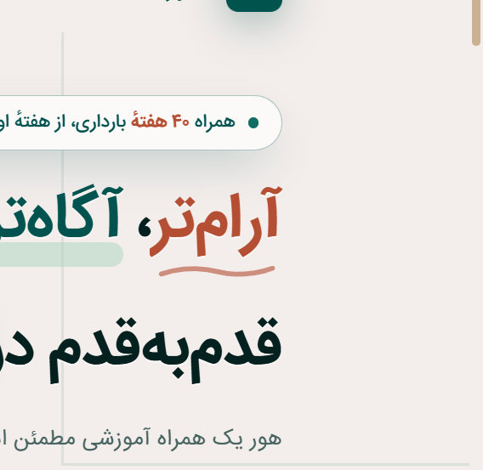

برای متن این بخش از این متن استفاده بشه:
اسلوگن : مادر شدن ، در روشنای دانستن
تیتر : این هفته از بارداری‌ت، چه چیزهایی مهم هستن؟
زیر تیتر : با ویدئوهای کوتاه، محتوای آموزشی معتبر و چک لیست متناسب با هفته بارداری‌ات، تغییرات خودت و کوچولوت رو بشناس و قدم‌های مهم این مسیر رو دنبال کن.
بعد هم CTA : دانلود و نصب رایگان هور + پایینش دریافت از مایکت و کافه بازار...

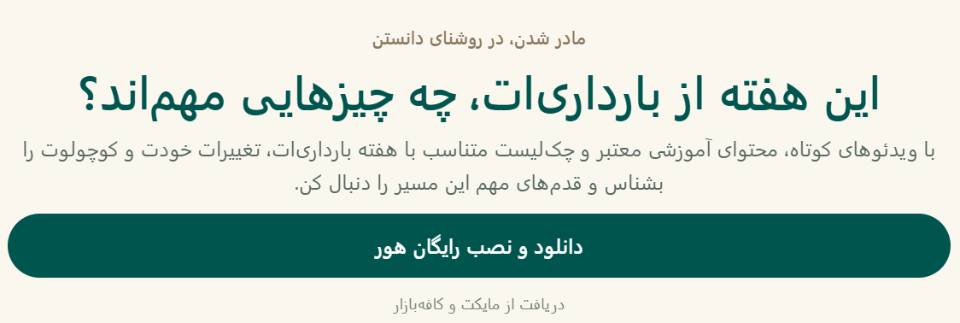
بخش امتیاز های پایینش فعلا حذف بشن.

قسمت امکانات هور : 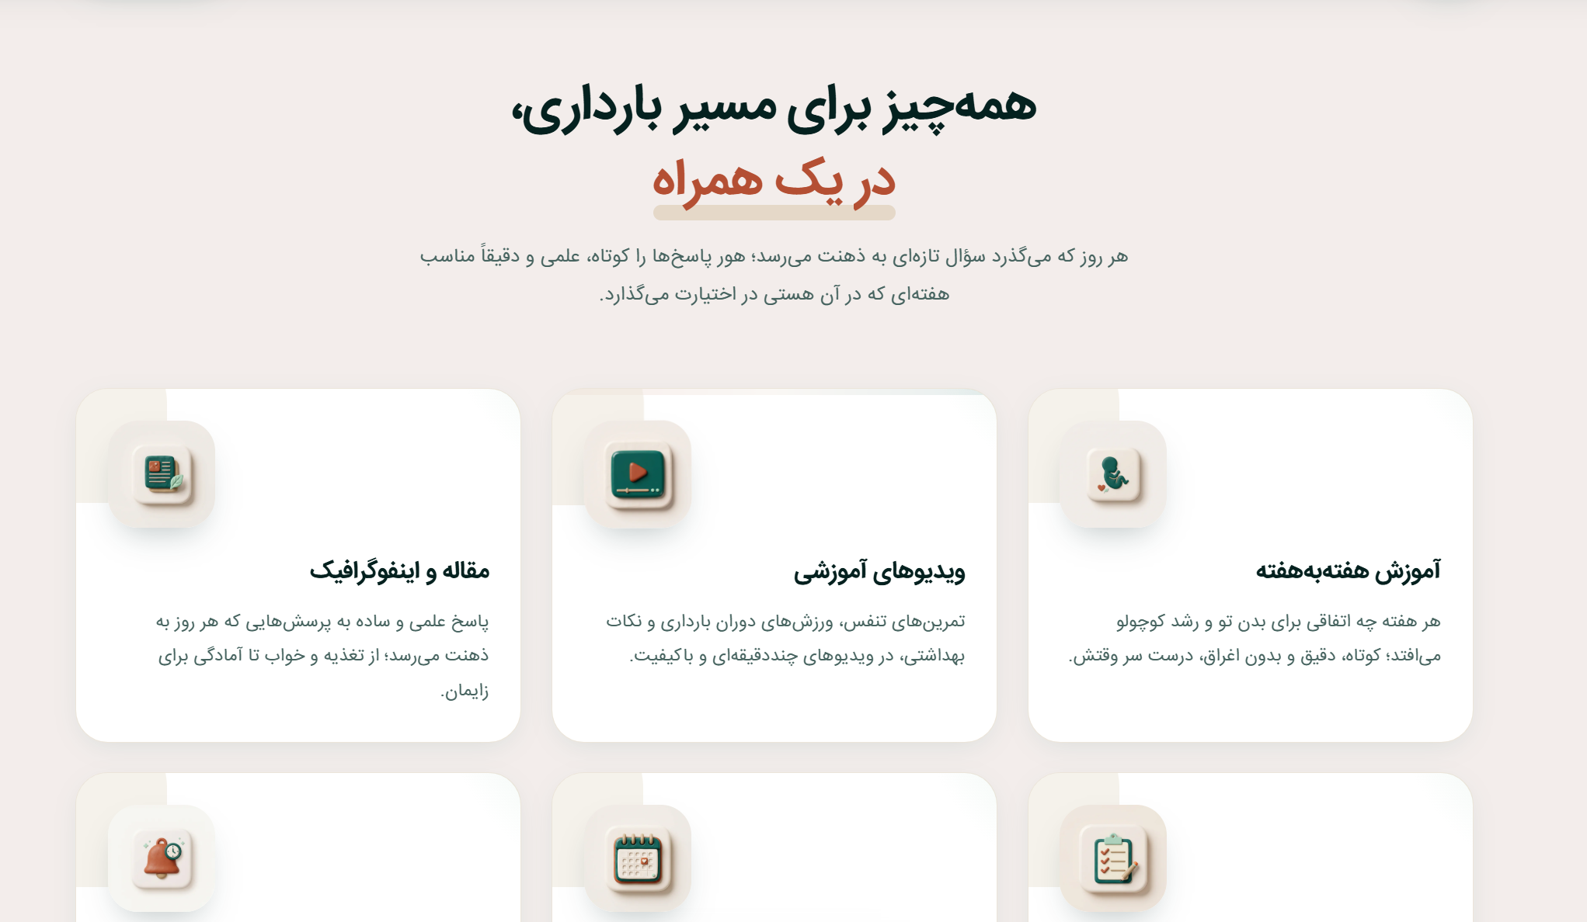

تیتر جایگزین: هر هفته، آنچه برای تو و کوچولوت مهمه.
توضیحات هر بخش :
بخش نوتیف که یادآور دارو و غیره ست اشتباه و حذف بشه بهتره یا تو فضای این که اتفاقات و مراقبت های مهم هفته رو با نوتیف بهت اطلاع میدیم نوشته بشه.
برای بقیه موارد :
۱. آموزش هفته‌به‌هفته بارداری
هر هفته با تغییرات بدن خودت و روند رشد کوچولوت آشنا شو؛ کوتاه، دقیق و متناسب با هفته بارداری‌ات.
۲. ویدیوهای آموزشی بارداری
از تمرین‌های تنفس و ورزش‌های بارداری تا نکات بهداشتی؛ به صورت رایگان در ویدیوهای کوتاه و کاربردی، یاد بگیر و به‌کار بگیر.
۳. مقاله‌ها و اینفوگرافیک‌های بارداری
پاسخ پرسش‌های روزمره‌ات را ساده و علمی پیدا کن؛ از تغذیه و خواب تا آمادگی برای زایمان.
۴. چک‌لیست هوشمند بارداری
کارهای مهم هر هفته را ببین، انجام‌شده علامت بزن و قدم‌به‌قدم برای ادامه مسیر آماده شو.
۵. تقویم و روند بارداری
هفته و روز بارداری‌ات را دنبال کن و با مقایسه‌ای دل‌نشین، رشد کوچولوت را هر هفته بهتر بشناس.

بخش مسیر بارداری قسمت دومش عکس های اپ باشه و متن کپی رایتری :
یک نگاه از نزدیک به هور
از شناخت تغییرات هر هفته تا دنبال‌کردن کارهای مهم بارداری؛ همه‌چیز ساده، منظم و متناسب با مسیر تو به دور از هرگونه عامل مضطرب کننده ای.
۱. داشبورد هفتگی
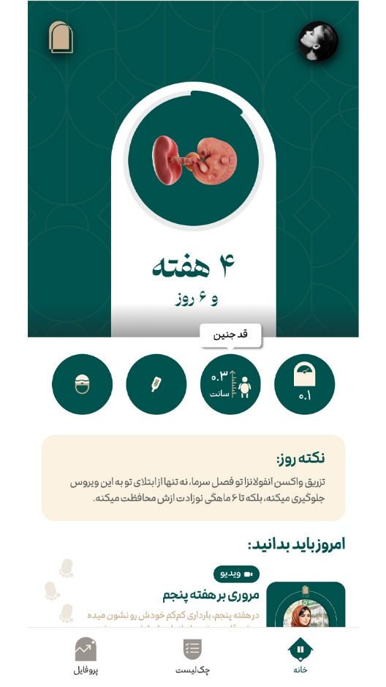
هفته بارداری، روند رشد کوچولوت و محتوای مرتبط را یک‌جا ببین؛ تا بدانی اکنون چه اتفاقی در جریان است و چه چیزهایی اهمیت دارند.

۲. ویدیوهای آموزشی
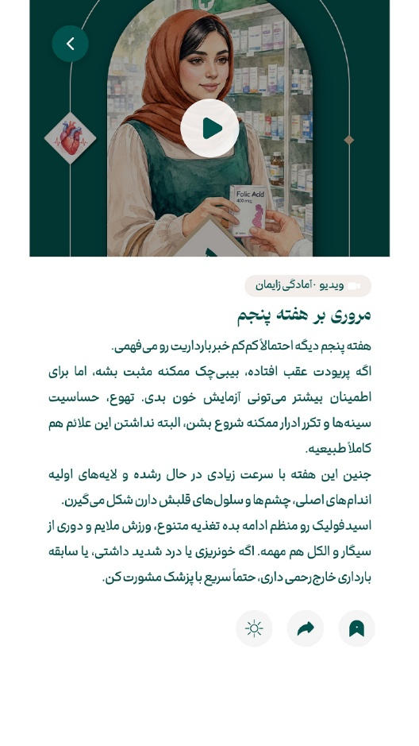
ویدیوهای آموزشی کوتاه را متناسب با نیازت بهت پیشنهاد میشن؛ از تمرین‌های تنفس و ورزش بارداری تا نکات مراقبتی و آمادگی برای زایمان.

۳. چک‌لیست هوشمند
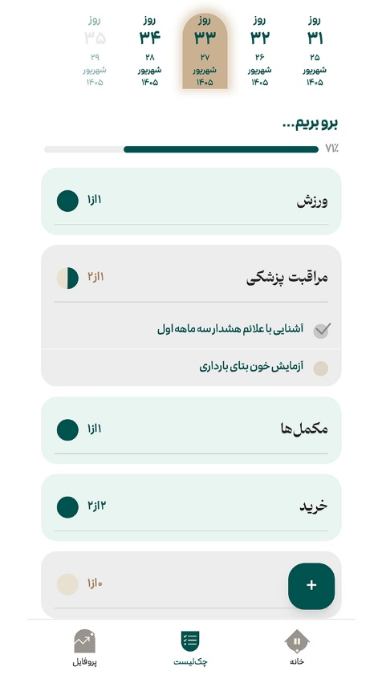
کارهای مهم هفته را دنبال کن، انجام‌شده‌ها را علامت بزن و برای مراقبت‌های بارداری و آمادگی‌های پیش رو برنامه داشته باش.

قسمت ویدیوی معرفی:
بخش متن بولتی که اومده حذف بشه و فقط یه متن درباره ویدیو بیاد چون محتوای ویدیو خیلی داخل اپ رو نشون نمیده
دو دقیقه با دنیای هور
از اولین هفته‌ها تا روزهای نزدیک تولد،هور کنارت هست و قدم به قدم مسیر رو برای آرامش تو هموار می‌کنه.

بخش نصب برنامه :

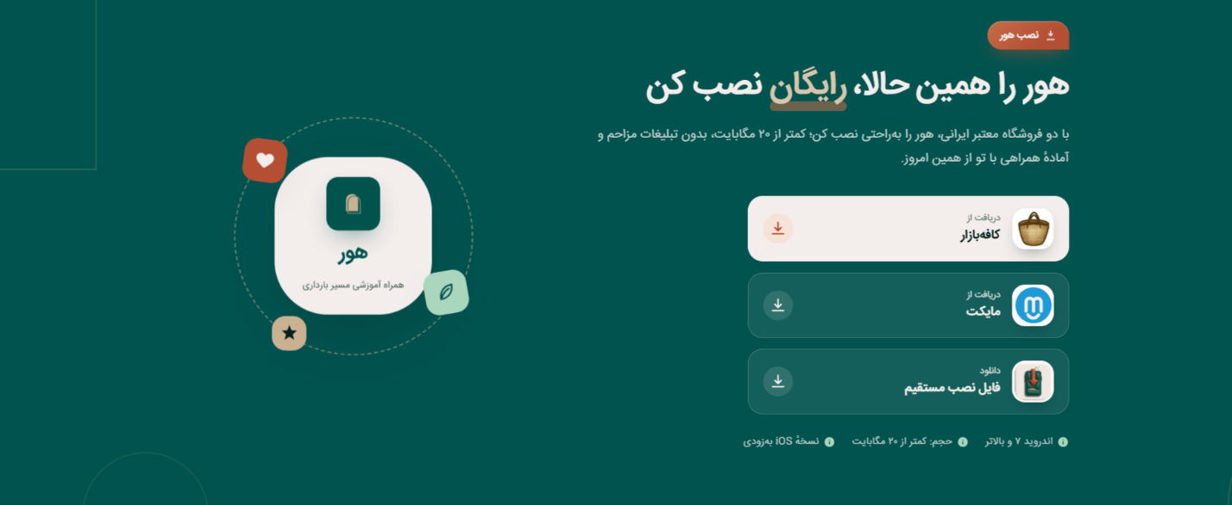
هور را تغییر کنه چون تو نگاه اول هوررا ( شادی ) خونده میشه و میتونه فقط نوشته بشه نصب و استفاده رایگان.
فروشگاه معتبر ایرانی حذف بشن
متن پایین فایل نصب مستقیم حذف بشه چون وب اپ هست هم اندروید هم IOS امکان نصب دارن .

بخش سوالات متداول :
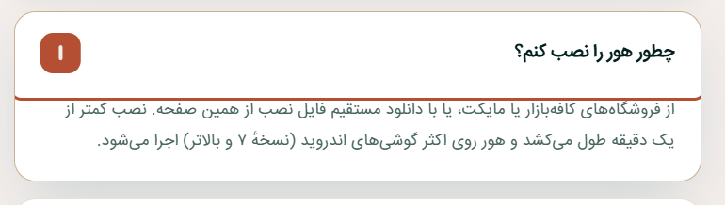
محتوای اکثر گوشی ها اندروید ۷ به بالا میتونه حذف بشه .

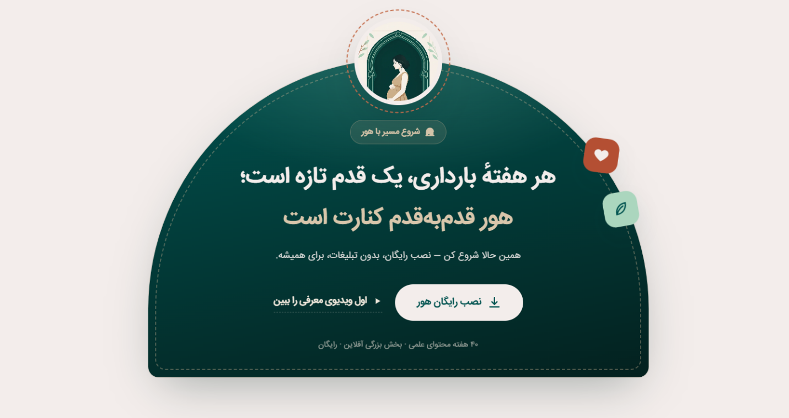
رو حالت طاق قرار بگیره تا نماد هور باشه این حالت گنبدی ارتباطی با هویت هور نداره.
محتوای متنش :
هر هفته‌ی بارداری قدمی تازه برای رسیدن به دنیای مادری ...
هور همراه مطمئن و متخصص در مسیر بارداری ....
همین حالا شروع کن ( ادامه‌ش حذف بشه )
باتن فقط نصب رایگان باشه و ویدیو حذف بشه
متن پایین باتن هم حذف بشه.

